

โครงงาน

SWU-AIR

เสนอ

ผศ.ดร.วราภรณ์ วิยานนท์

จัดทําโดย

นายธีรภัทร เชยชม 62102010170

นายมนพล สงวนกลิ่น 62102010181

โครงงานนี้เป็นส่วนหนึ่งของวิชา

CP342: Database System

มหาวิทยาลัยศรีนครินทรวิโรฒ

ภาคเรียนที่ 2 ปีการศึกษา 2563

คำนำ

รายงานเล่มนี้จัดทำขึ้นเพื่อเป็นส่วนหนึ่งของวิชา CP342 : Database System เพื่อให้ได้ศึกษาหาการออกแบบและการใช้งาน Database อย่างมีประสิทธิภาพ โดยได้ศึกษาผ่านการเขียนโปรแกรมและการออกแบบฐานข้อมูลในเรื่องการออกแบบเว็บไซท์จองตั๋วเครื่องบินโดยใช้ความรู้ที่ได้จากการเรียน Database จากในห้องเรียนมาประยุกต์ใช้

ผู้จัดทำคาดหวังเป็นอย่างยิ่งว่าการจัดทำเอกสารฉบับนี้จะมีข้อมูลที่เป็นประโยชน์ต่อผู้ที่สนใจศึกษาและผู้ที่ต้องการนำไปต่อยอดไม่มากก็น้อย

หากผิดพลาดประการใด ขออภัยมา ณ ที่นี้ด้วย

คณะผู้จัดทํา

สารบัญ

หน้า

ที่มา, วัตถุประสงค์ และขอบเขต 4

ER-Diagram 5

Data and Constraints 6

การกระทำ Application 9

สรุป 20

อ้างอิง 21

**ที่มาและความสําคัญ**

เนื่องจากปัจจุบันเกิดปัญหาการแพร่เชื้อ covid-19 ผู้จัดทำจึงเล็งเห็นถึง ปัญหาที่เกิดในธุรกิจการท่องเที่ยวจึงมีความประสงค์ ที่จะสร้างเว็บไซท์จำลองการจัดการสนามบินเพื่อศึกษาการทำงานของ การจัดการเที่ยวบิน

**วัตถุประสงค์**

* สร้างฐานข้อมูลจำลองระบบการจองตั๋วเครื่องบิน
* เพื่อศึกษาการใช้งาน database จากที่เรียนรู้มา

**ขอบเขตโครงงาน**

* สร้าง table สำหรับเก็บข้อมูลทั้งหมด 9 ตาราง
* Admin [เก็บข้อมูล admin]
* Airports [ข้อมูลสนามบิน]
* Books [ข้อมูลการจองของ user]
* Flights [ข้อมูลเที่ยวบิน]
* From_to_intermediate [เก็บข้อมูลการบินแบบ indirect flight]
* Has_booked_seats_in_plane [ข้อมูลที่แสดงว่ามีการจองที่นั่ง]
* Planes [เก็บข้อมูล เครื่องบิน]
* Taken_by_plane [เก็บข้อมูลเที่ยวบินในส่วนของราคา เที่ยวบิน]
* Users [เก็บข้อมูล user]
* Admin สามารถเพิ่ม/ลด เครื่องบิน,สนามบิน
* Admin สามารถเพิ่ม/ลด/อัพเดต เที่ยวบิน
* User สามารถจองตั๋วเครื่องบินและดูประวัติการจองได้

**ER-Diagram**

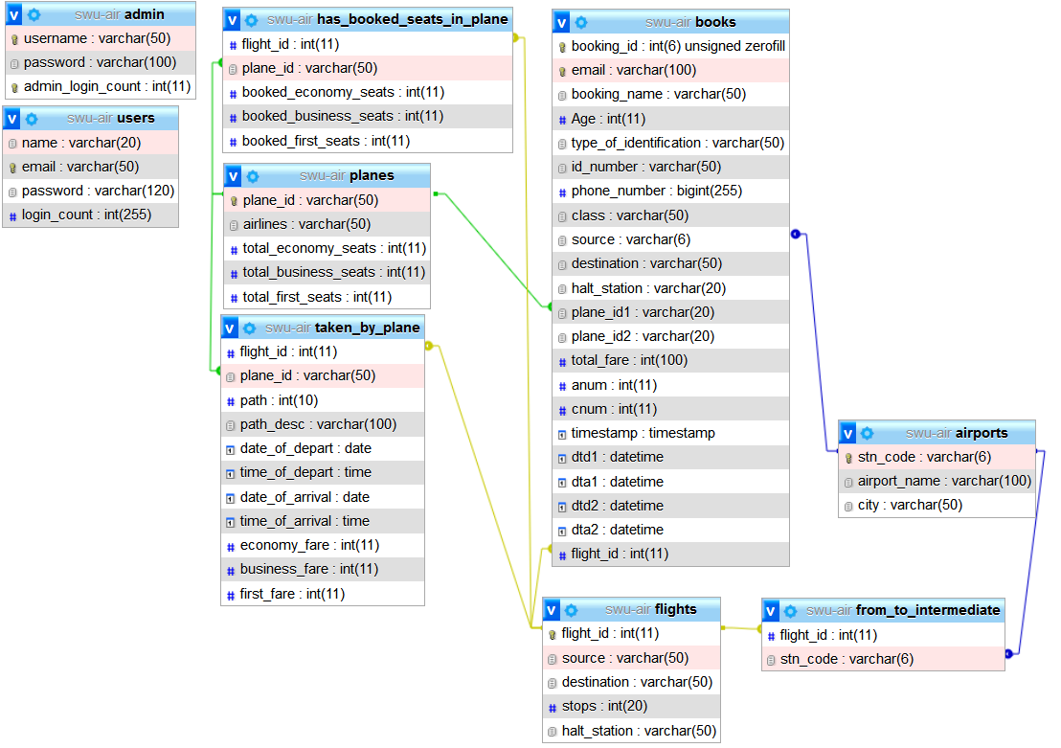

**Data and Constraints**

**Table**

* admin

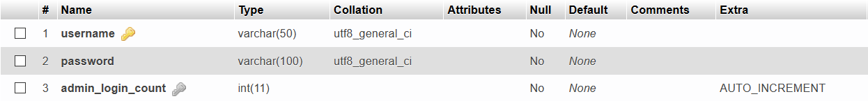

* airport

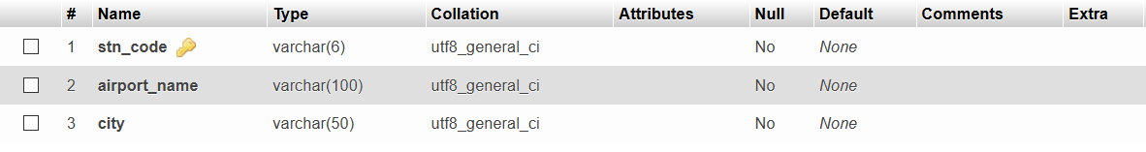

* books

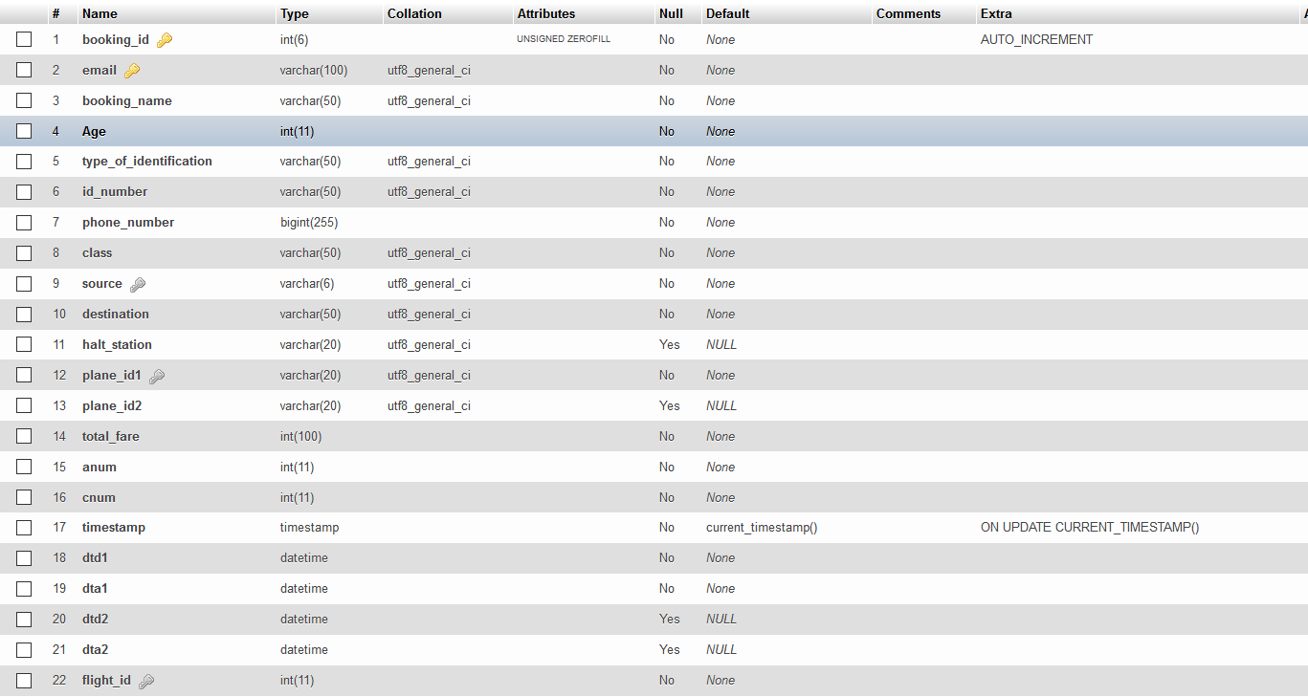

* flights

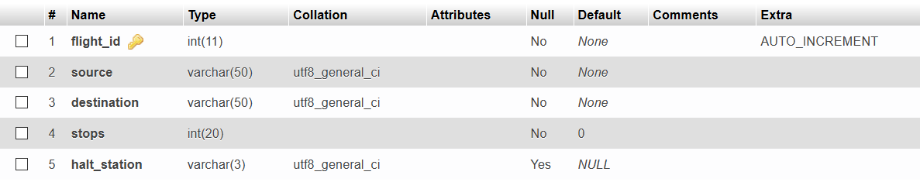

* from_to_intermidate



* has_booked_seats_in_plane

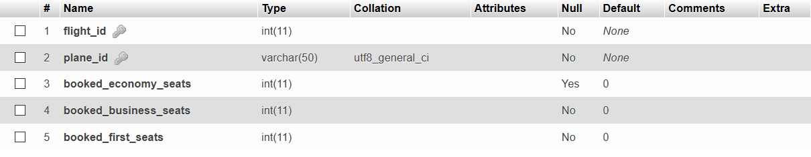

* planes

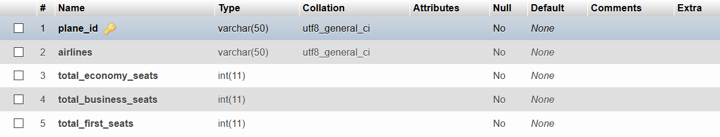

* taken_by_plane

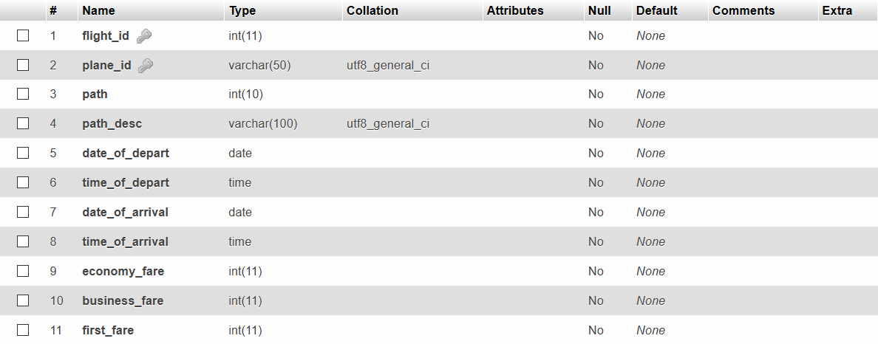

* users

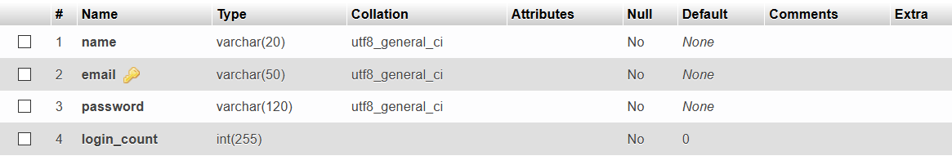

**การทำงานของ application**

1.หน้า login สามารถเลือก สมัครสมาชิกหรือ login สำหรับ admin ได้ และสามารถลบข้อมูลที่พิมพ์ไปด้วยปุ่ม ClearEntiries

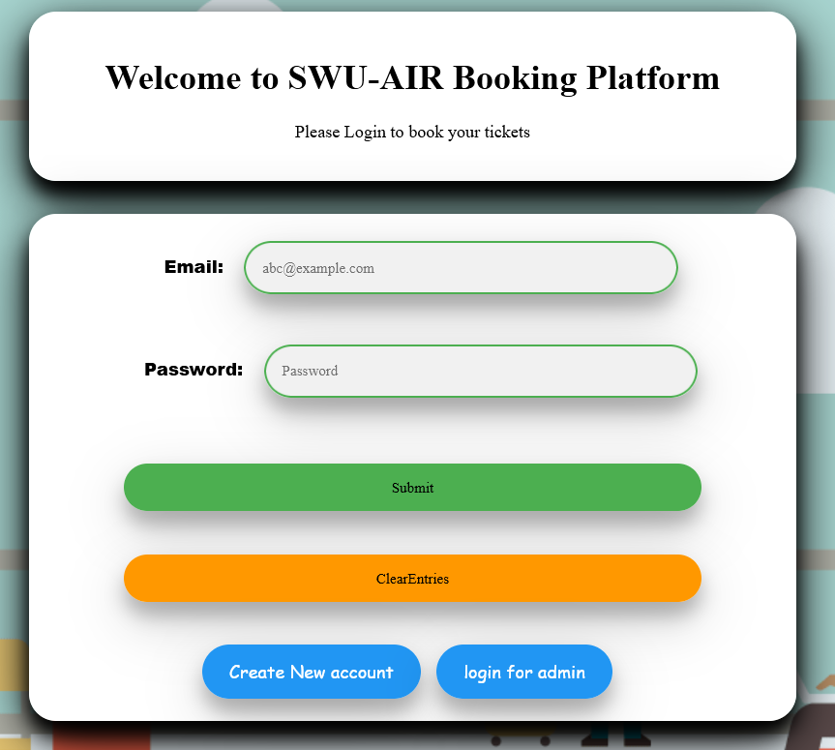

2.หน้า login สำหรับ admin

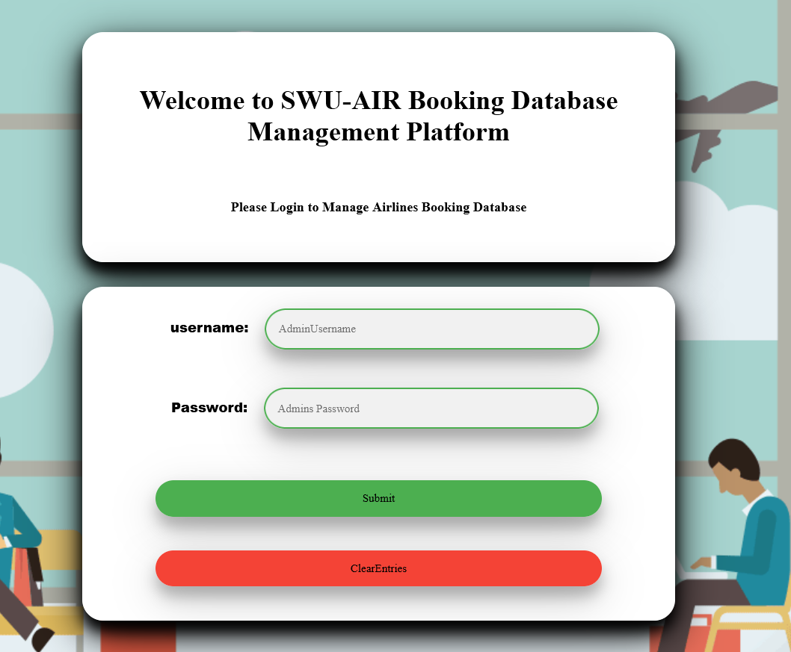

3.หน้า home ของ admin จะแสดงตารางข้อมูลของ Flights,Planes และ Airports

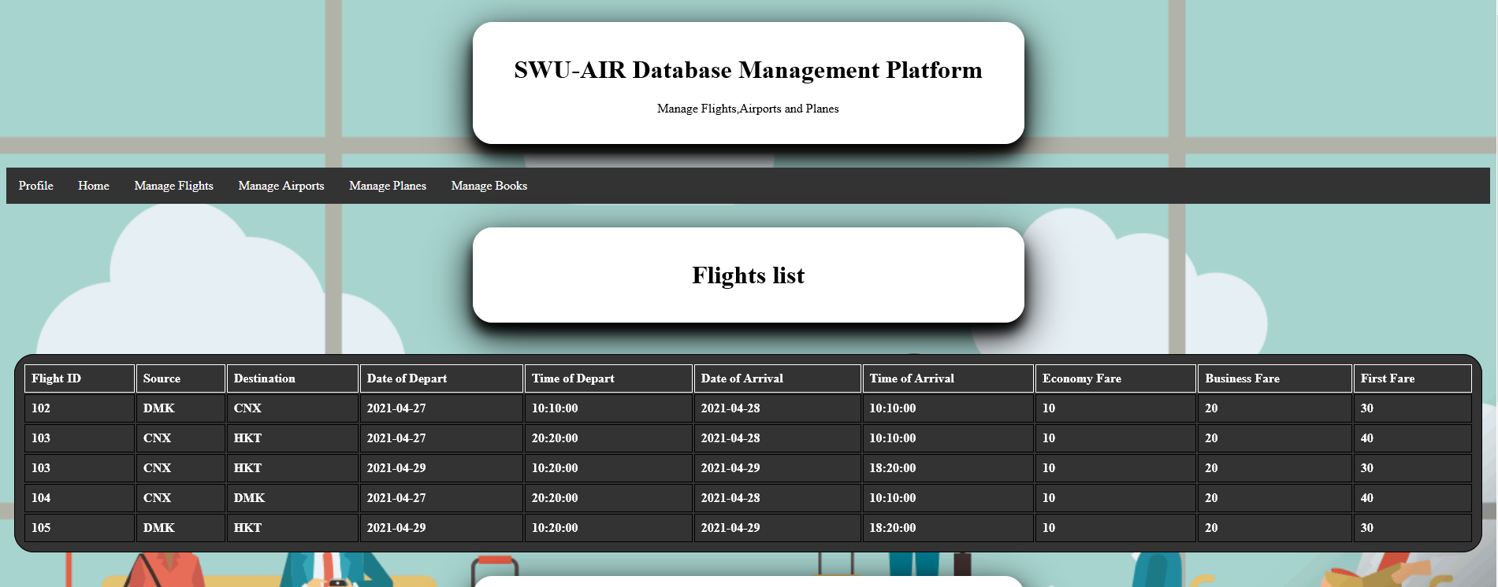

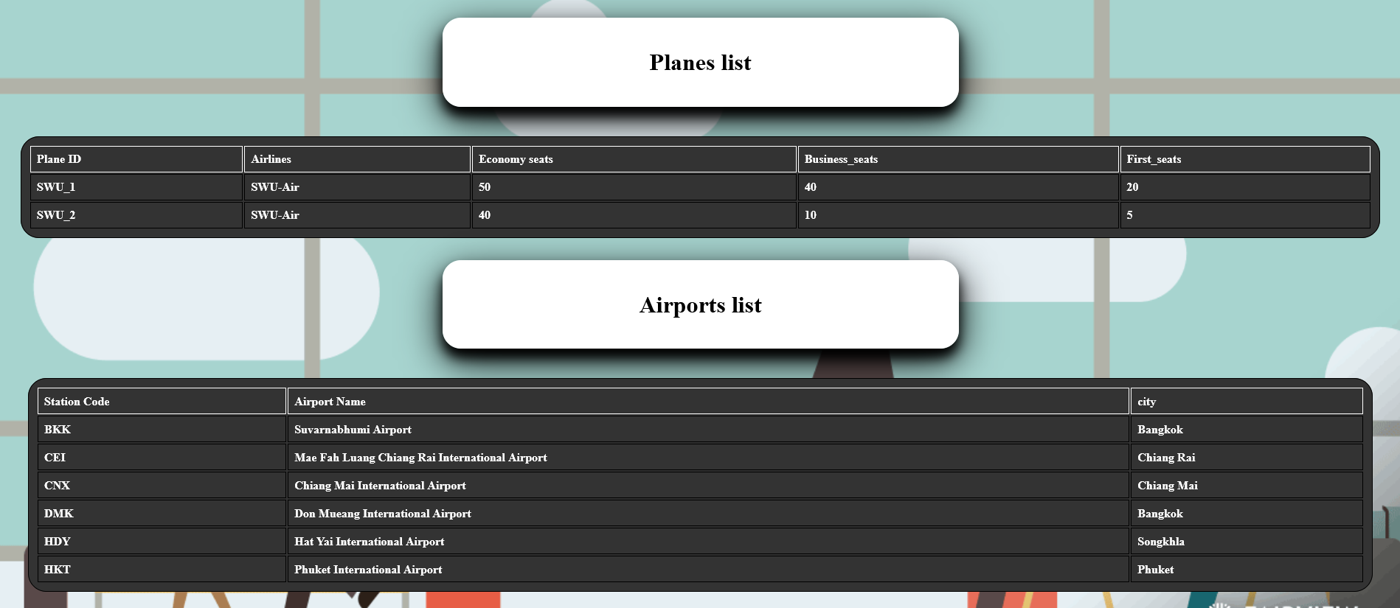

4.หน้า profile ของ admin สามารถ logout ได้ที่หน้านี้

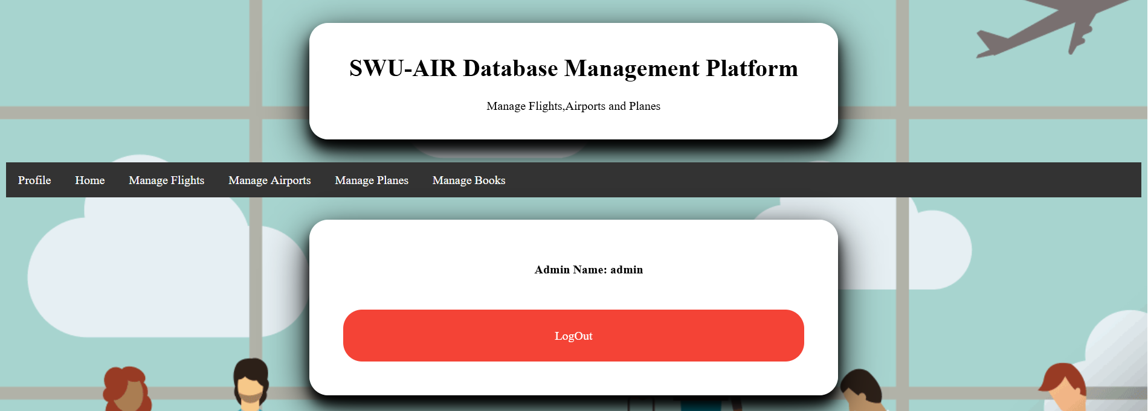

5.หน้า manage plane สามารถเพิ่ม / ลบเครื่องบินได้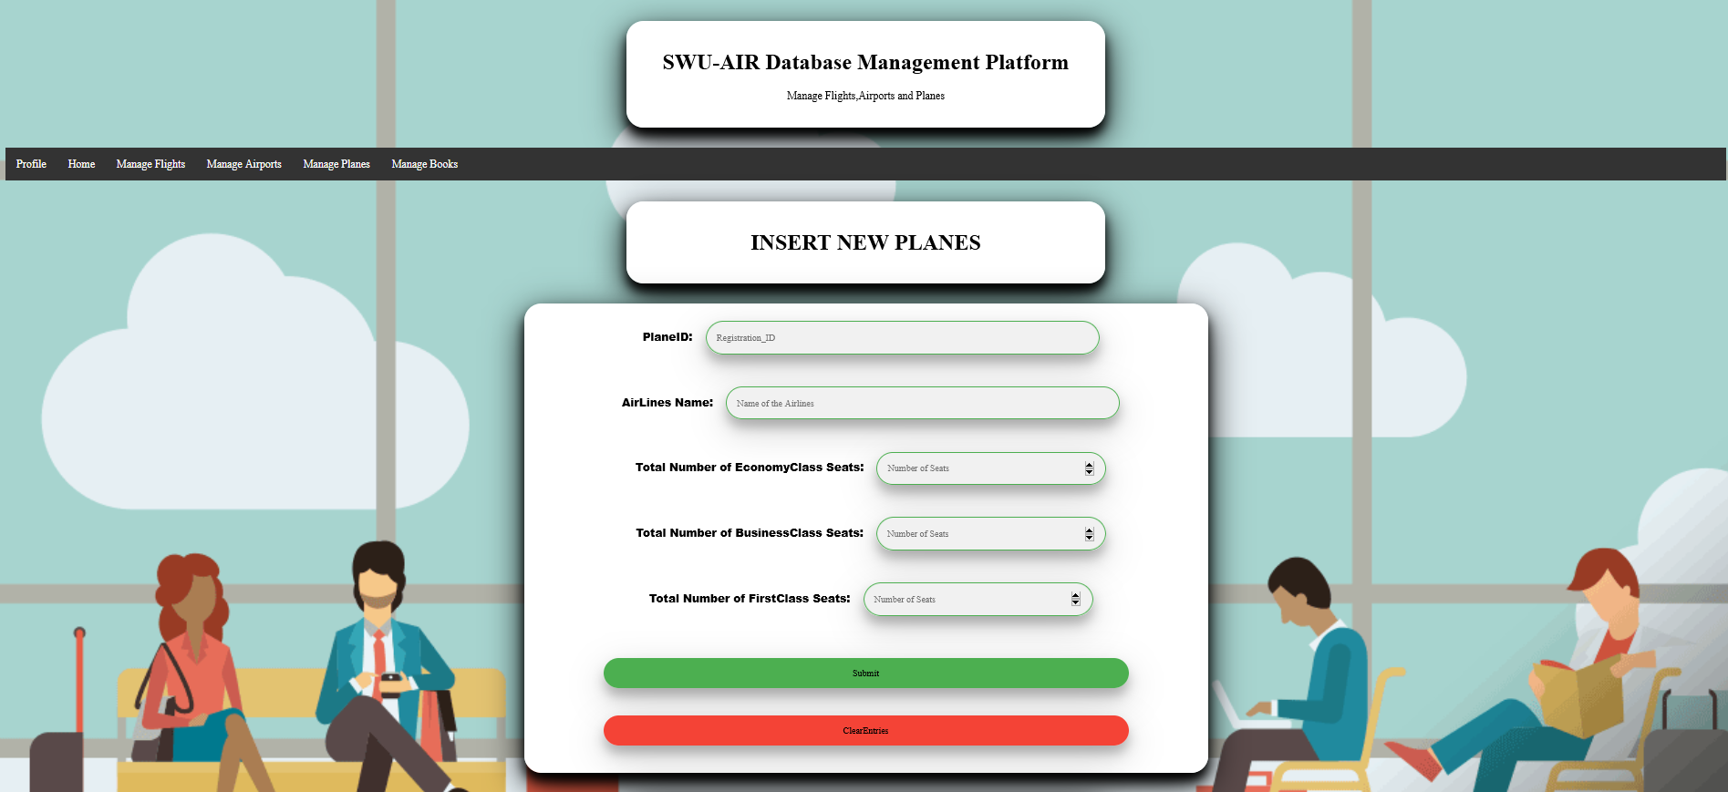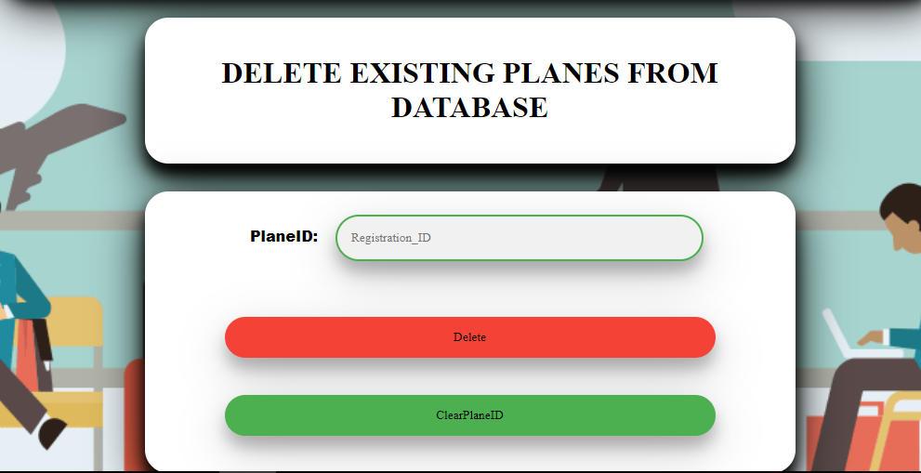

6.หน้า manage airport สามารถเพิ่ม / ลบสนามบินได้

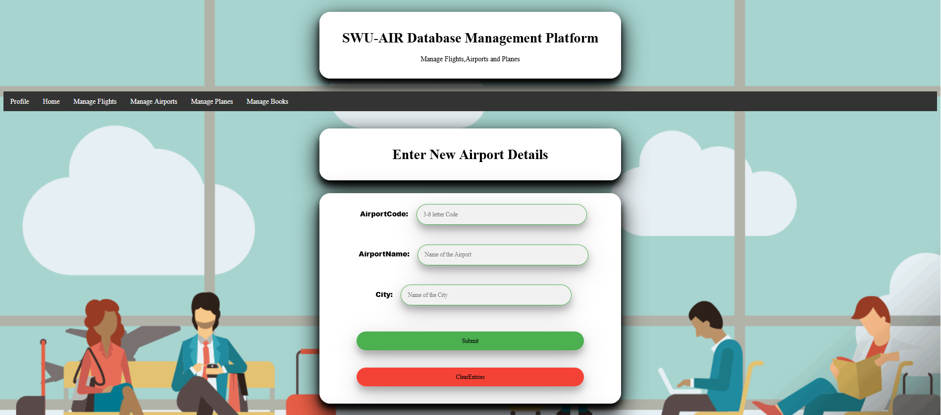

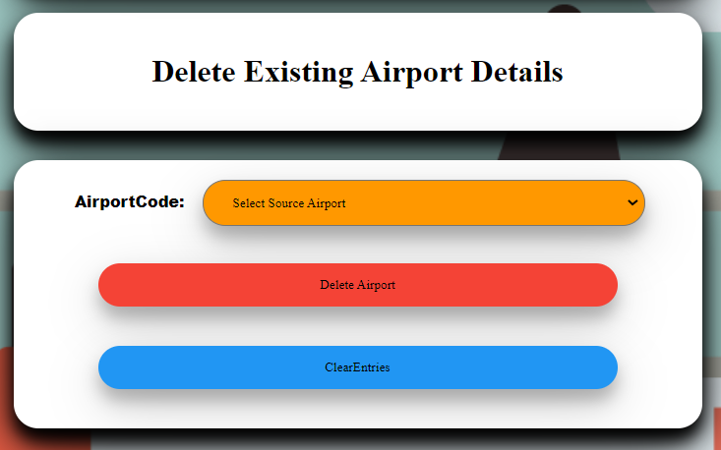

7.หน้า manage flightสามารถเพิ่ม / ลบ/ อัพเดตเที่ยวบินได้

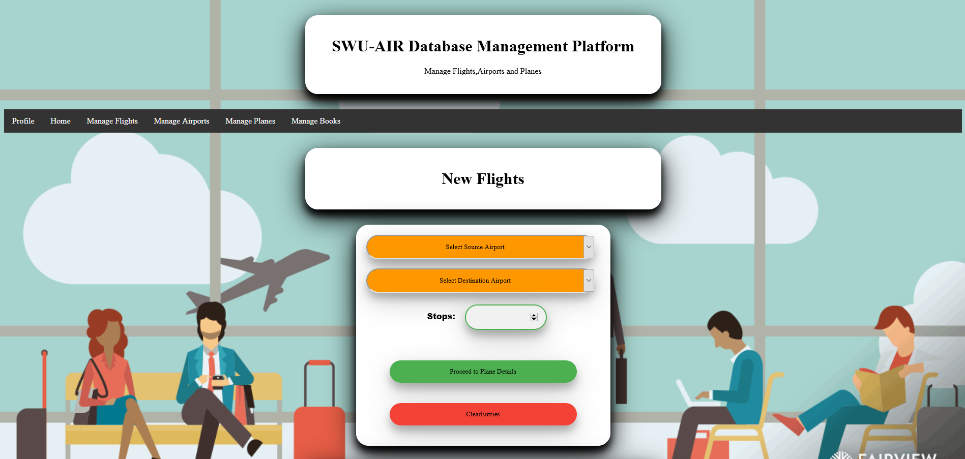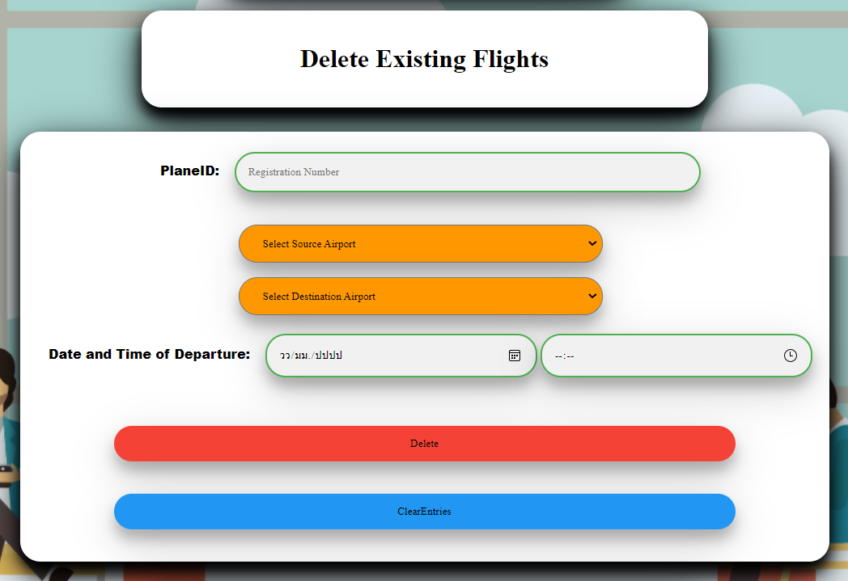

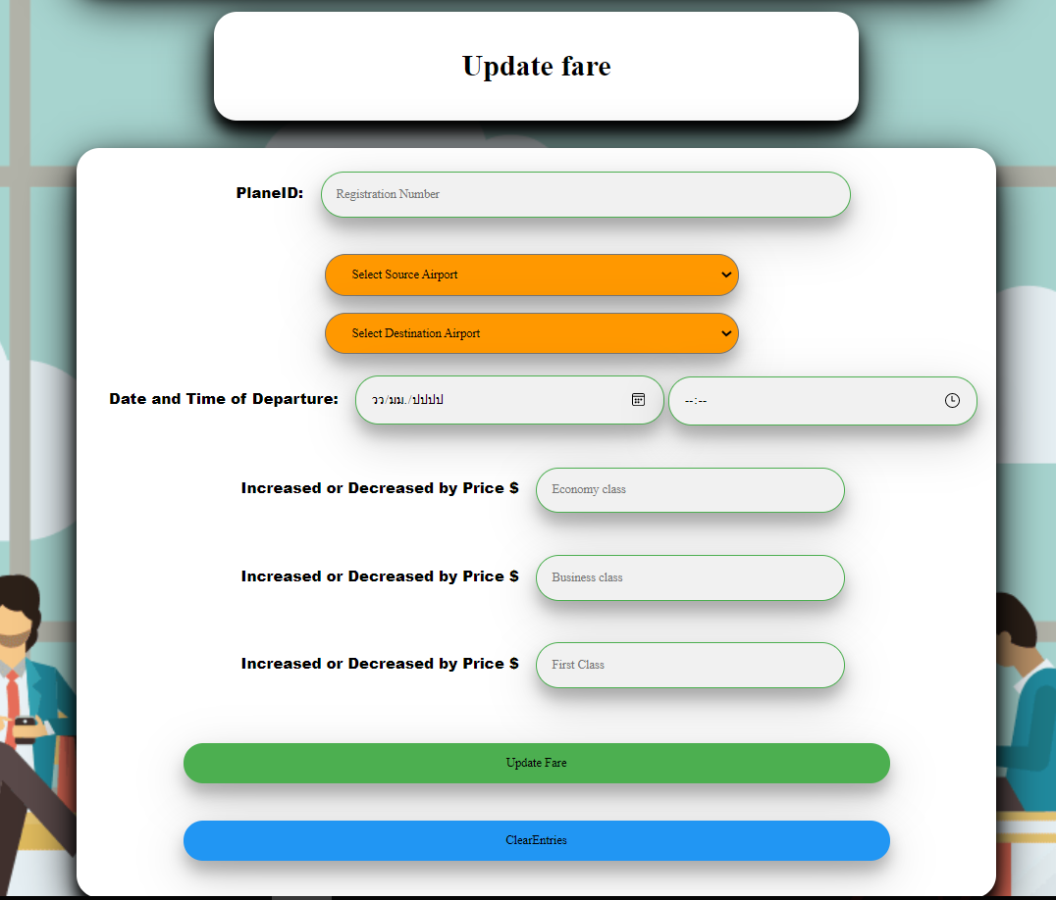

8.หน้า Manage Books สามารถลบเที่ยวบินที่จองไว้ได้

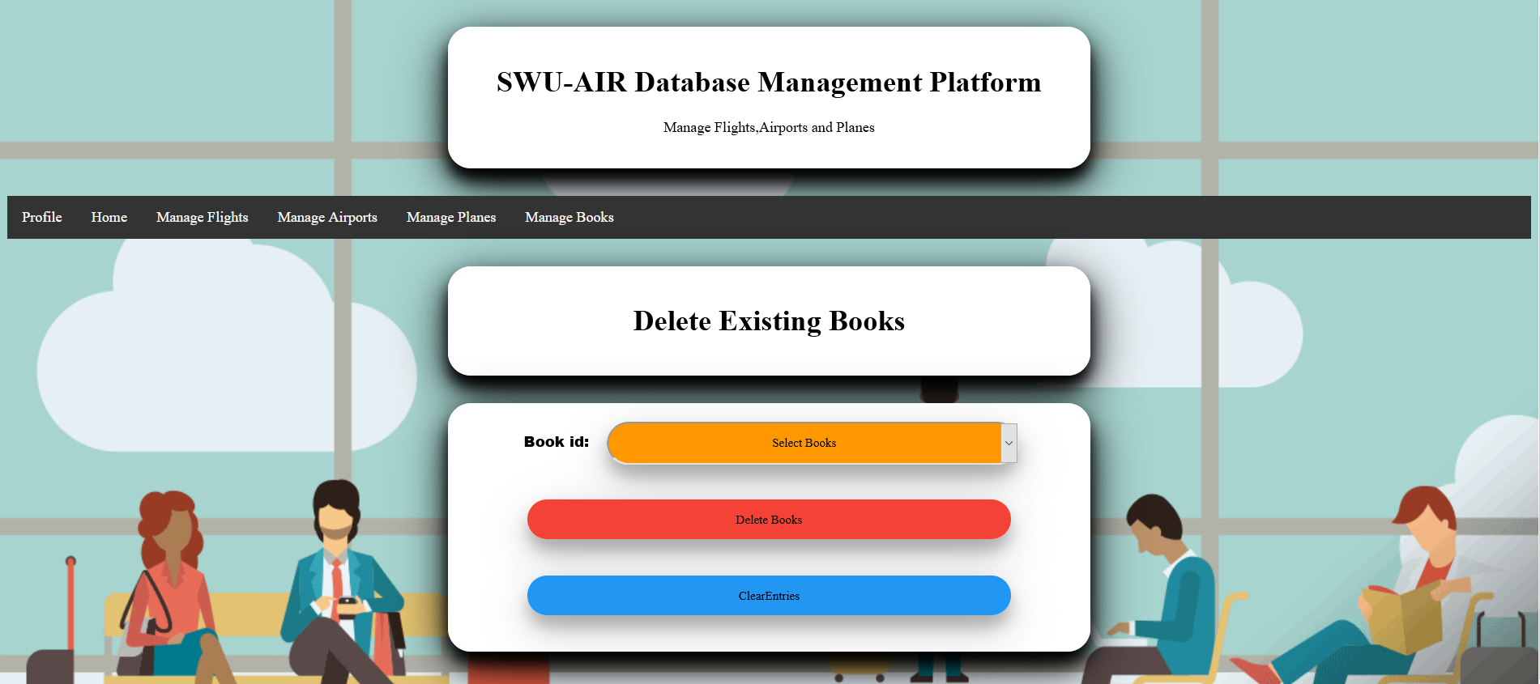

9.หน้าสมัครสมาชิก สามารถลบข้อมูลที่พิมพ์ไปด้วยปุ่ม ClearEntiries

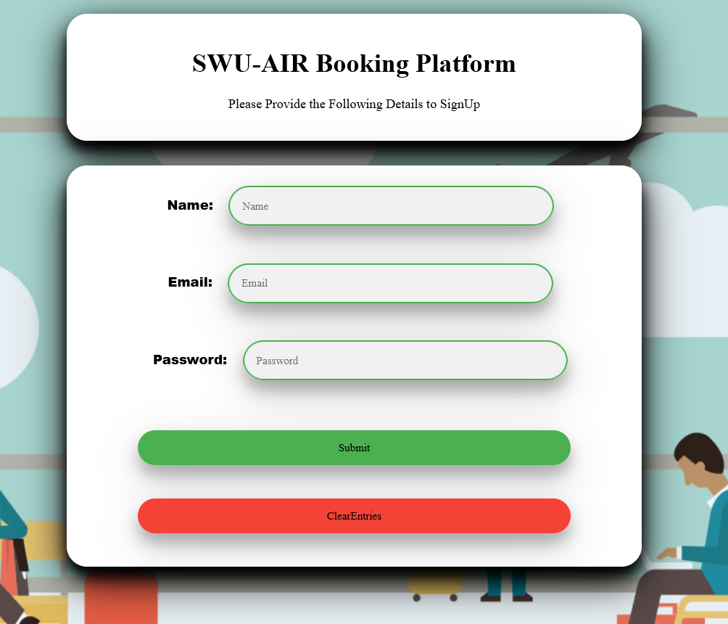

10.หน้า home ของ users และสามารถกดตรามหาวิทยาลัยเพื่อเข้าไป ที่เว็บไซท์ของมหาวิทยาลัยได้

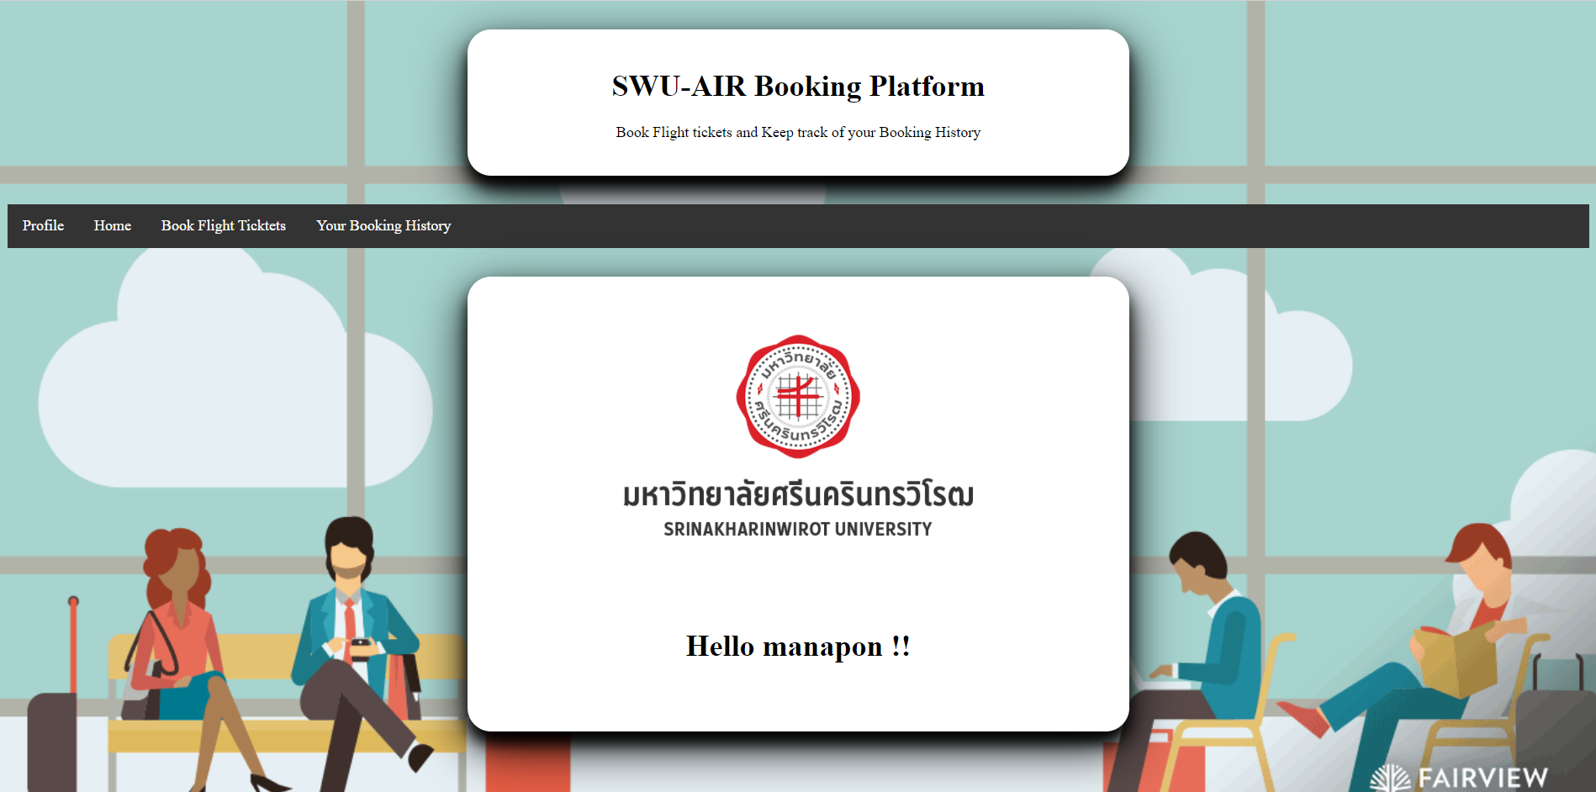

10.หน้า profile แสดงชื่อและ email ของ user และสามารถ logout ได้ที่หน้านี้

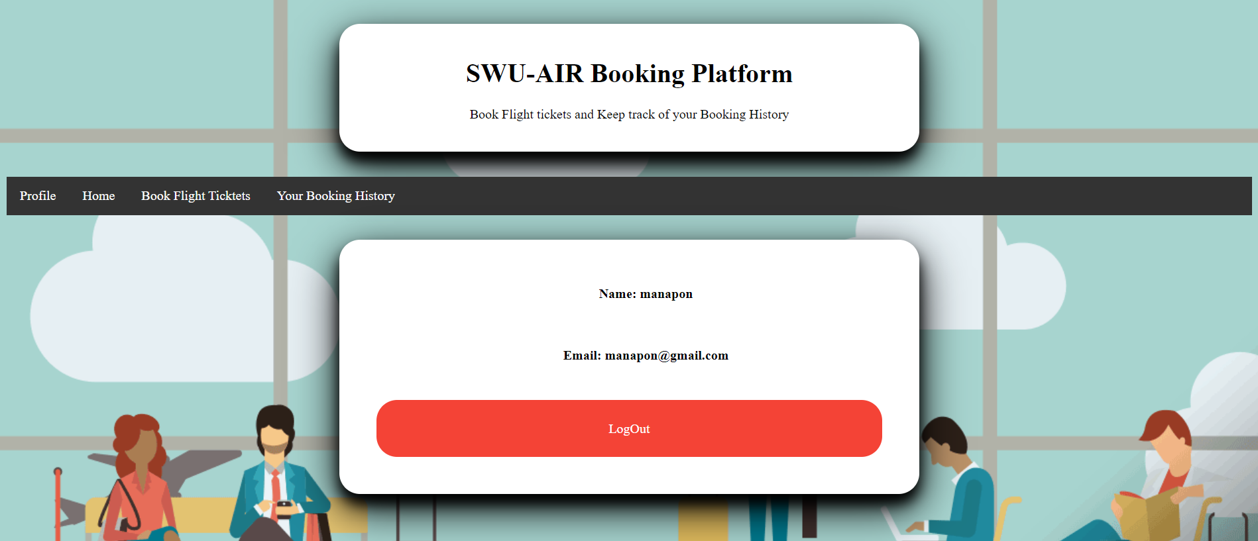

11.หน้า Book Flight Tickets สามารถจองตั๋วเตรื่องบินได้

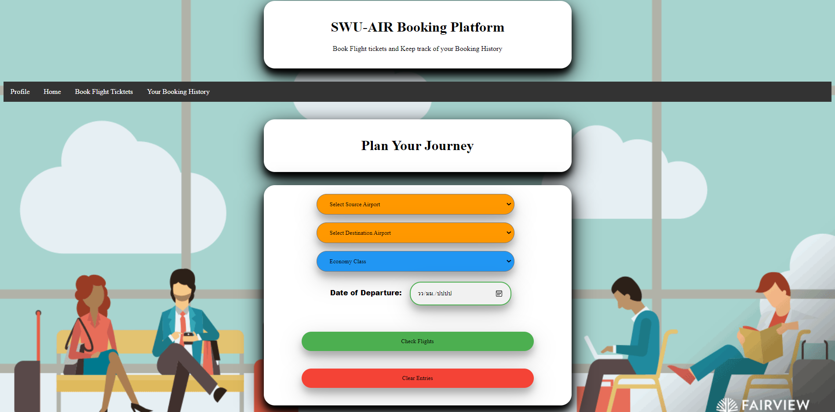

- ระบบจะแสดงเที่ยวบินทั้งหมดที่มีในวันที่เลือก

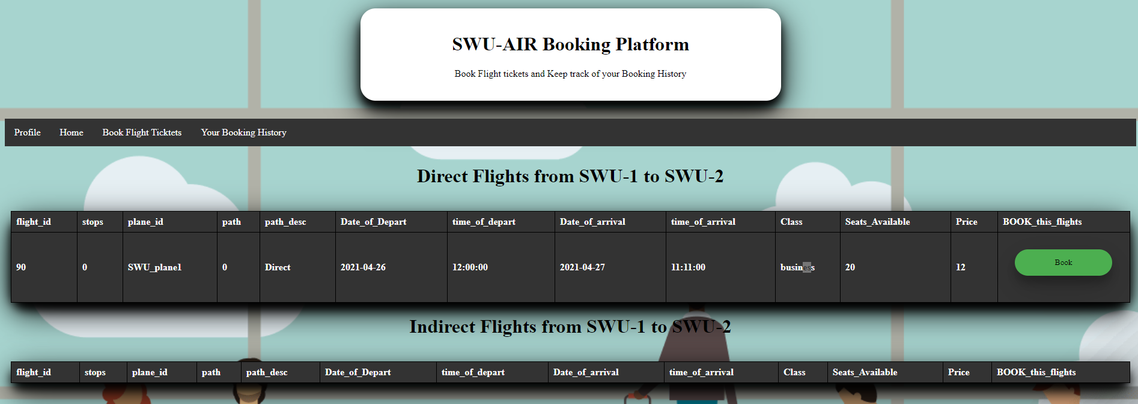

* หน้ากรอกข้อมูล สามารถจองได้สูงสุด 5 คน

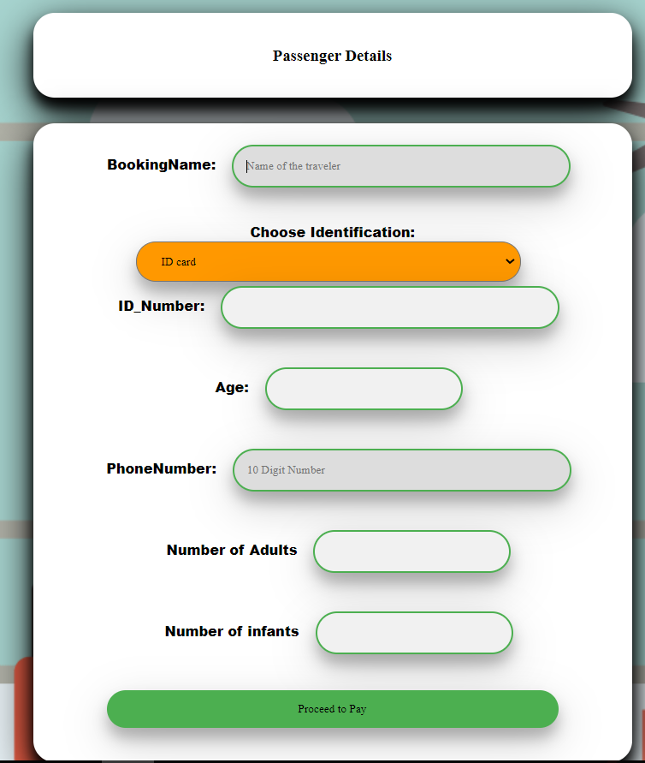

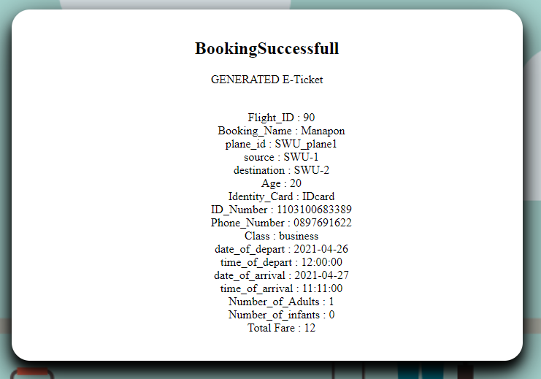

12.หน้า Booking history แสดงประวัติการจองตั๋ว

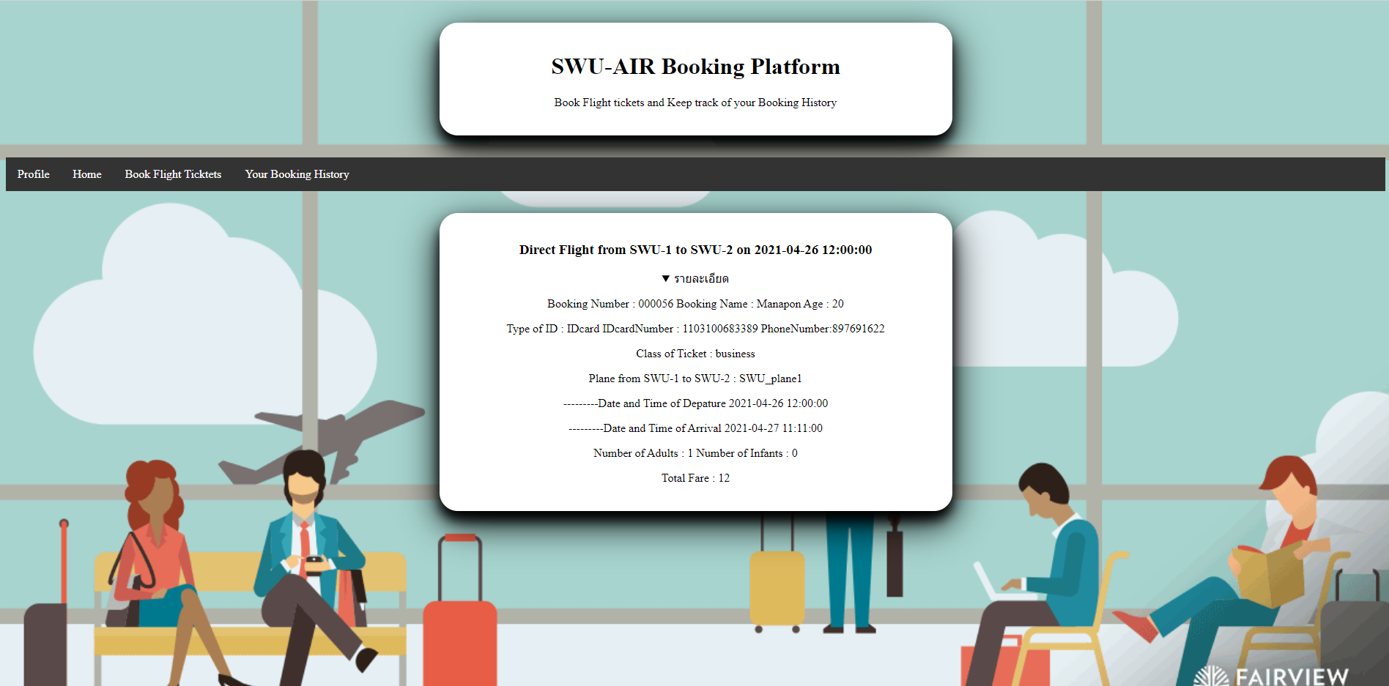

**สรุป**

โครงงานนี้ได้จัดทำขึ้นเพื่อใช้ความรู้ในการจัดการฐานข้อมูลและการจัดทำเว็บไซต์มาประยุกต์ใช้ร่วมกันเพื่อสร้างสรรค์ตัวอย่างเว็บไซต์ ที่มีแนวโน้มที่สามารถใช้งานได้จริง

**เอกสารอ้างอิง**

MySQL Tutorial. (2021). ***MySQL Tutorial***. Retrieved April 17, 2021, from <https://www.w3schools.com/mysql/>

SQL Tutorial. (2021). ***SQL Tutorial***. Retrieved April 19, 2021, from https://www.sqltutorial.org/

SQL Tutorial. (2021). ***SQL Tutorial***. Retrieved April 21, 2021, from <https://www.w3schools.com/sql/>